

**Universidad Tecnológica de Tijuana**

**Alumno:** Alcantara Huerta Angel Josue

**Docente:** Ray Brunett Parra Galaviz.

**Materia:** 4D-Diseño de APPS 2025-1.

**Trabajo:** Portafolio

**Fecha de entrega:** 4 de febrero de 2025

**Practica 1 Llamando Componentes y ventanas**

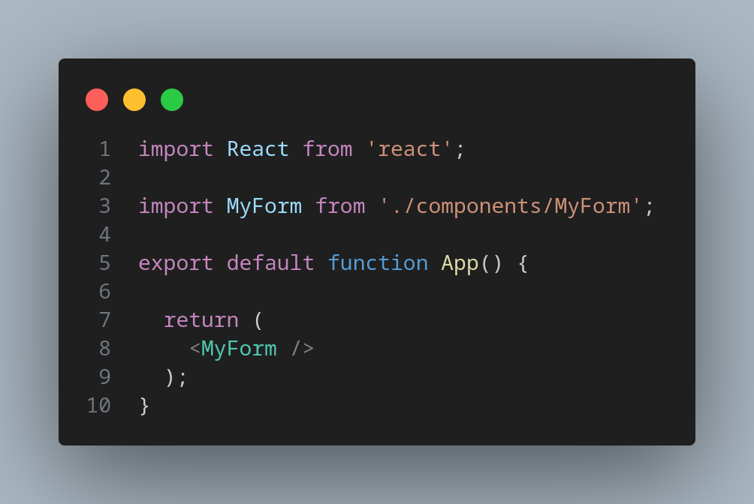

En el main o App.js importamos la pantalla o componente llamado MyForm.js que se encuentra en la carpeta components/ el ./ se utiliza cuando el js es el App.js o este en la primera capa de las carpetas como App.js

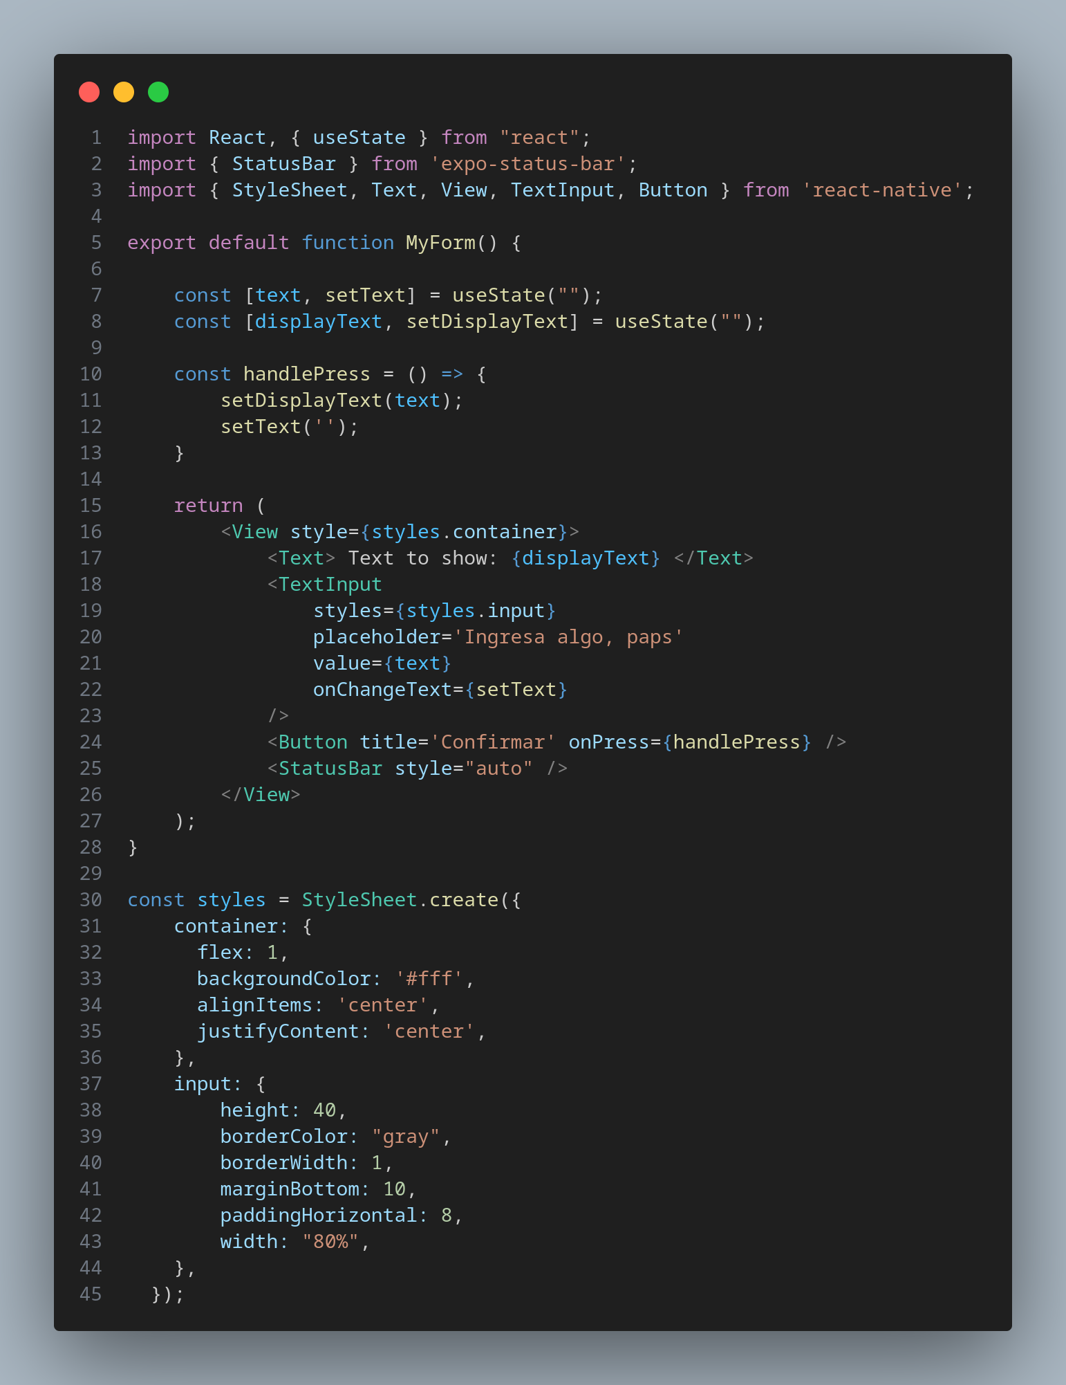

Este es el codigo de MyForm Es el codigo que muestra un texto cuando lo escribes en un input y despues lo presionas para que lo muestre.

Pratica 2 Estaticos

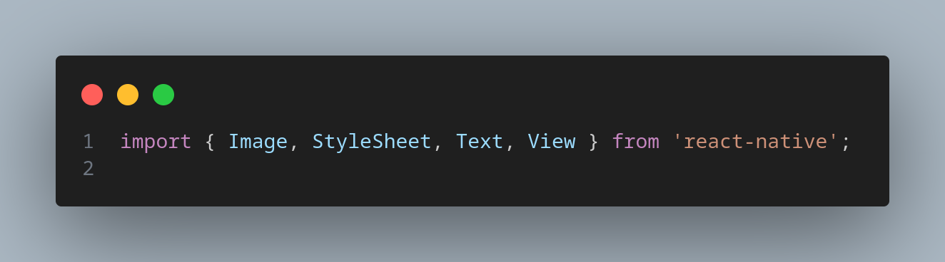

En este codigo se muestra como importar image para usarlo dentro de nuestro archivo react

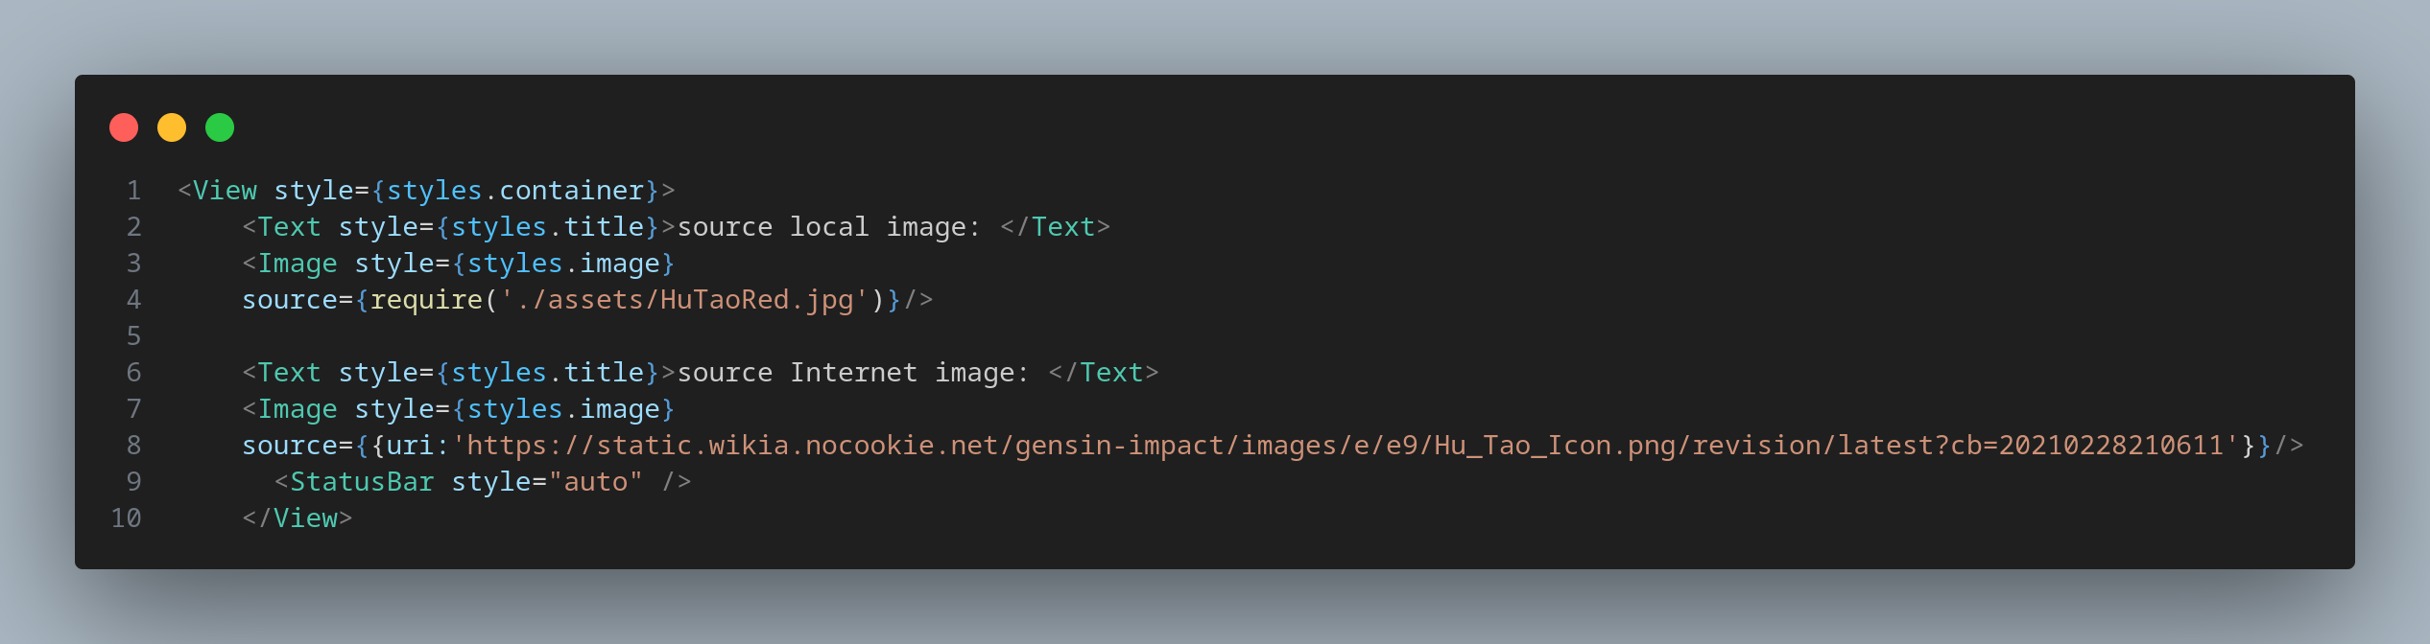

En nuestra vista tenemos dos tipos de imagenes, una cargada por la web y otra cargada desde las carpetas del proyecto, donde source que es para llamar la ubicacion de la imagen usamos uri para la que es por web y require para la foto que esta en la carpeta del archivo.

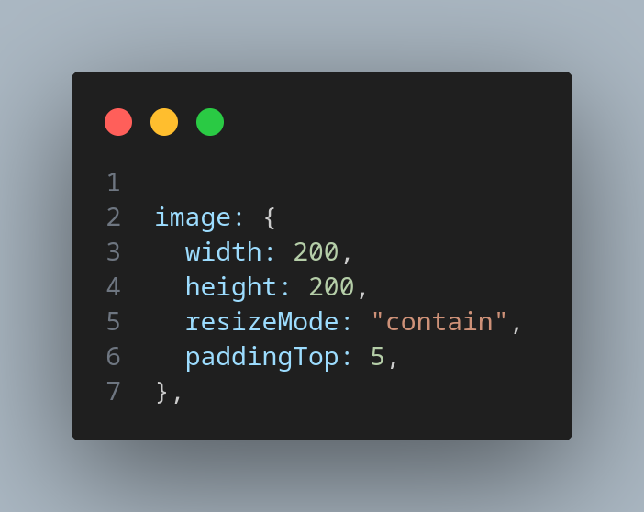

En los estilos de imagen usamos ancho y altura para las imagenes y en resizeMode para que tipo de forma se va a deformar al cambiar el ancho y altura, padding top para el padding de arriba(top)

Practica 3 window alert en react native

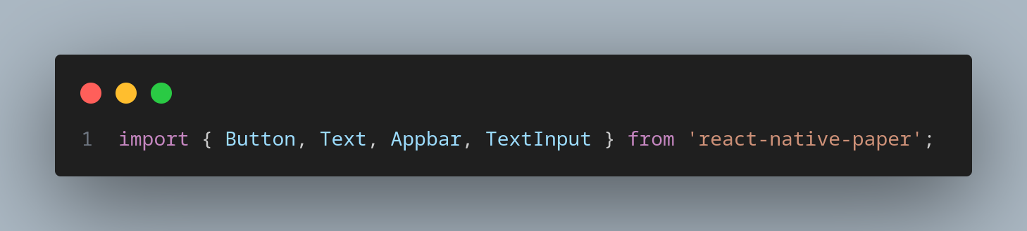

Importamos primer lo que vamos a necesitar

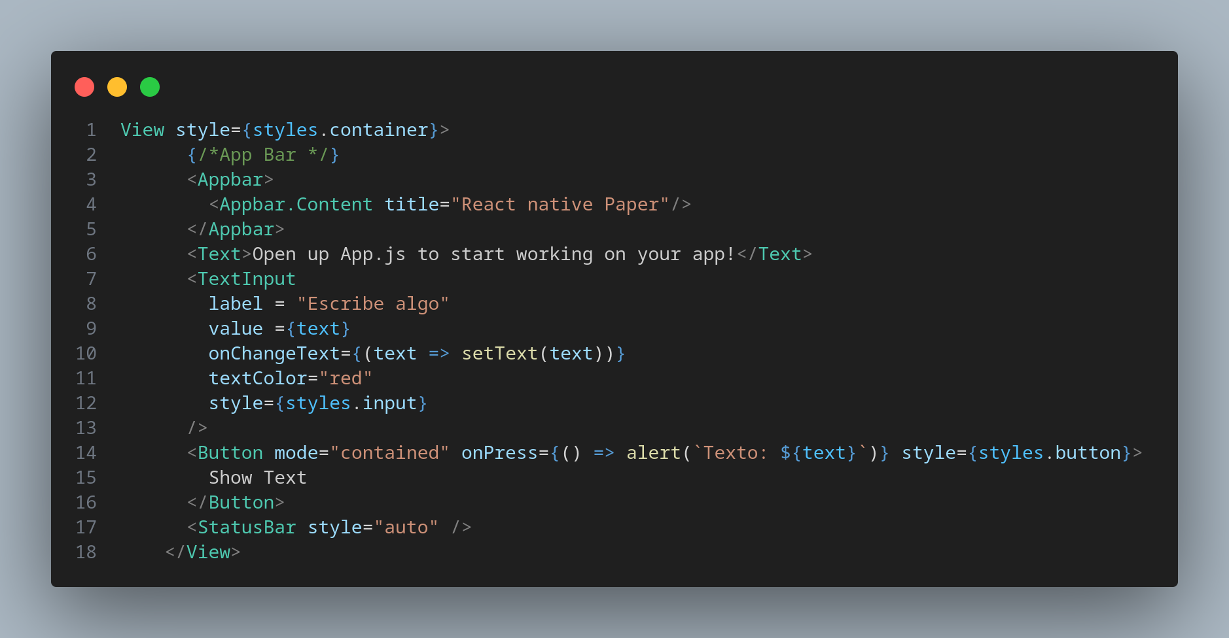

Usando el como de settext para obtener el texto usamos alert para con un texto mas la variable que almacena lo que escrbiste en el input.